**Лабораторная работа № 1**

на тему «**ОПРЕДЕЛЕНИЕ И АНАЛИЗ ЭРГОНОМИЧЕСКИХ ХАРАКТЕРИСТИК ИНТЕРФЕЙСОВ ЦИФРОВЫХ ПРОДУКТОВ**»

Выполнил: студент группы ИВТ-235

Вильгельм Игорь Викторович

_______________________________

Проверил: ассистент кафедры ММиИТЭ

Беляева Ксения Игоревна

________________________________

**2. Цель работы:**

Провести анализ эргономических характеристик интерфейсов аналогов разрабатываемого цифрового продукта и определить степень их когнитивной доступности для пользователя.

**3. Краткий конспект**

Эти стандарты и руководства служат основой для разработки удобных и доступных пользовательских интерфейсов, помогают дизайнерам создавать продукты, удовлетворяющие потребностям разнообразной аудитории.

1. Эргономические требования согласно стандартам ИСО

Стандарт ISO 9241

Общие принципы: Фокусируется на удобстве использования и взаимодействии человека с компьютером. Он призван создать удобные, эффективные и безопасные интерфейсы для пользователей.

Критерии оценки:

Эффективность: Как быстро пользователь может выполнять задачи.

Точность: Насколько правильно пользователь выполняет задачи.

Удовлетворенность: Сколько комфорта и удовлетворения получает пользователь от взаимодействия с интерфейсом.

Методы тестирования: Включает как качественные, так и количественные методы, включая тестирование с участием реальных пользователей.

Стандарт ISO 14915

Удобство использования: Оценивается через тестирование интерфейсов, акцент на реальных сценариях использования.

Адаптивность интерфейса: Интерфейсы должны поддерживать различные способы взаимодействия, чтобы учесть предпочтения пользователей.

Стандарт ISO/TR 16982

Методология оценки:

Определяет стандарты для оценки дизайна интерфейса, включая методики сбора данных.

Контрольные списки и индикаторы: Создание систематических критериев для оценки положительных и отрицательных аспектов дизайна интерфейса.

Стандарт ISO 21801

Инклюзивный дизайн: Учитывает потребности всех пользователей, включая людей с ограниченными возможностями.

Коммуникация и ясность: Содержимое должно быть представлено так, чтобы минимизировать ошибки и повысить доступность информации.

2. Руководства по разработке пользовательского интерфейса

Human Interface Guidelines (HIG) для iOS

Четкость и простота: Дизайн должен быть интуитивно понятным, с акцентом на минимализм.

Согласованность: Использование стандартных элементов интерфейса для повышения узнаваемости и легкости освоения приложения.

Адаптивность: Интерфейсы необходимо адаптировать под разные устройства Apple, принимая во внимание размеры экранов и форматы.

Material Design для Android

Материальные метафоры: Использование элементов, которые имитируют реальный мир, с текстурами, тенью и анимацией.

Гибкие макеты: Макеты должны адаптироваться под различные экраны и разрешения устройств.

Плавные анимации: Анимации помогают пользователям понять переходы между состояниями интерфейса и делают взаимодействие более приятным.

WCAG 2.2 (Web Content Accessibility Guidelines)

Доступность контента: Стандарт устанавливает требования для того, чтобы контент был доступен для людей с инвалидностью.

Гибкость навигации: Упрощение навигации для всех пользователей через четкую структуру контента и доступные элементы управления.

Мультимедийный контент: Обеспечение субтитров и текстовых альтернатив для аудио и видеоконтента.

**4**.**Описание основы для прототипа**

В качестве примера интерфейса приложения для создания прототипа выбрал PictureThis.

Функциональное назначение приложения PictureThis

PictureThis — это приложение, позволяющие идентифицировать растение по фотографии и определить его видовую принадлежность. Основные функции приложения включают:

Идентификация растения:

Пользователи могут загружать фотографии растений и получать подробную информацию о них. Идентификация происходит с помощью ИИ методом сравнения фотографий.

Определение состояния растения:

Приложение определяет не только видовую принадлежность, но и состояние здоровья растения.

Составление коллекции растений:

Пользователь может сохранять свои определения и создавать коллекции встреченных растений (“Мой сад”).

Краткое описание растения, характеристика и особенности культивирования:

Вместе с идентификацией пользователю предлагаются статьи о растениях, историческая справка и интересные факты при наличии. А также сведения об уходе за растением.

Консультации по выращиванию:

Приложение позволяет получить онлайн консультацию от эксперта в данной области.(платная функция)

Установка напоминаний по уходу за растениями:

Позволяет установить напоминание об уходе за конкретным растением из коллекции.

Целевая аудитория

Целевая аудитория PictureThis весьма разнообразна и может включать:

Натуралисты, учёные:

Приложение позволяет фиксировать наблюдения и помогает в определении видов.

Садоводы:

Помогает получить информацию об уходе за растениями.

Любители:

Позволяет расширить кругозор пользователя, получить информацию о растениях, произрастающих вокруг.

**Таблица с результатами исследования аналогов и их эргономическими характеристиками.**

|  |  |  |  |  |  |  |
| --- | --- | --- | --- | --- | --- | --- |
| Приложение | Функциональное назначение | Удобство использования | Дизайн интерфейса | Безопасность | Цена | Целевая аудитория |
| PictureThis | Определение видовой принадлежности растений | Высокое | Интуитивный | Не требуется | Есть платные функции | Натуралисты, садоводы, любители |
| Mushroom Identificator | Определение видовой принадлежности грибов | Среднее | Неинтуитивный | Не требуется | - | Грибники, натуралисты |
| iNaturalist | Определение видовой принадлежности любых представителей животного и растительного мира | Высокое | Интуитивный | Высокая | - | Натуралисты (часто используется представителями научного сообщества),  любители |

**5. Cкриншоты пользовательских интерфейсов аналогов разрабатываемого цифрового продукта.**

PictureThis

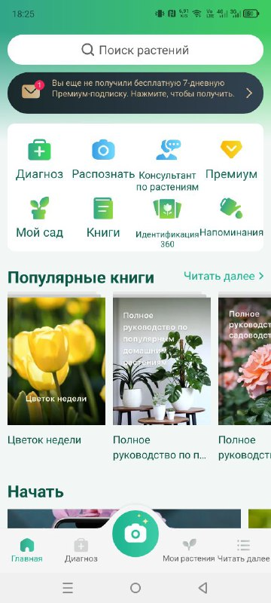 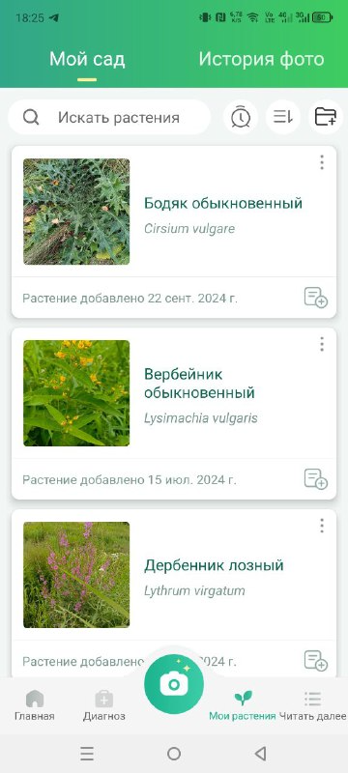 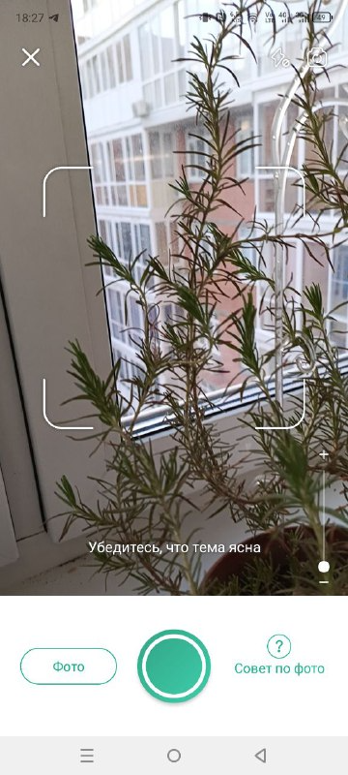

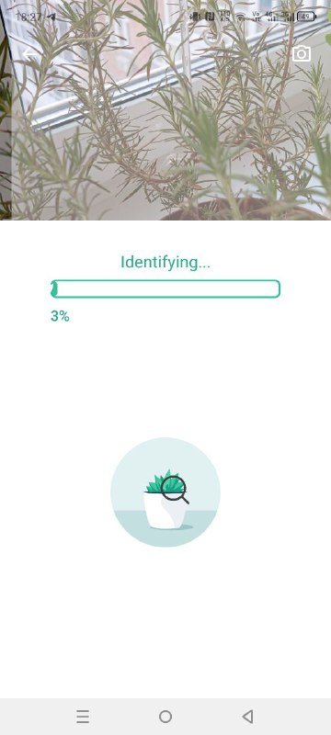 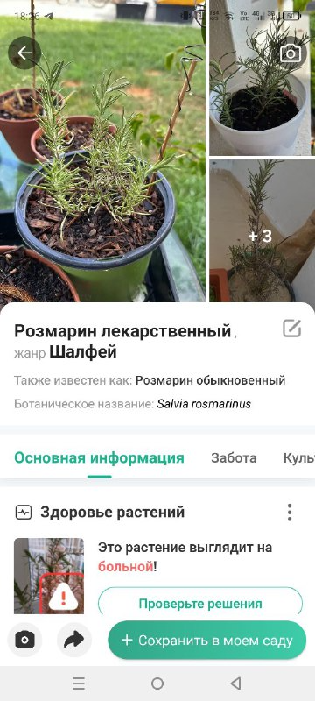 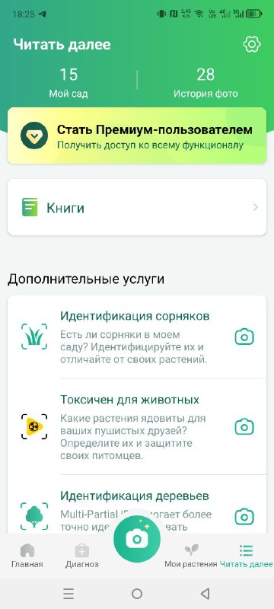 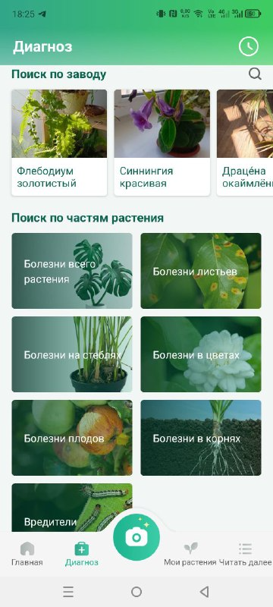

Mushroom Identificator

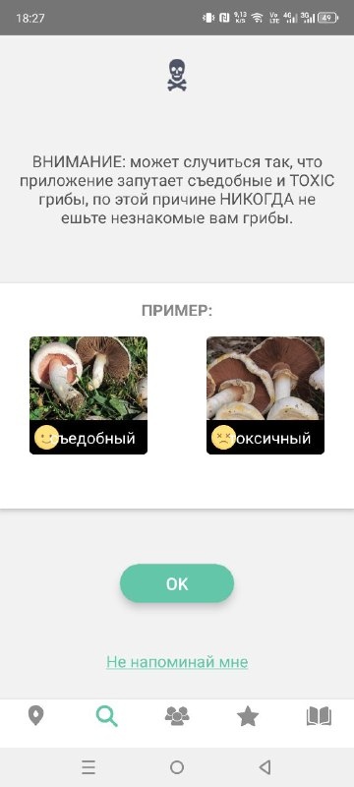

**7. Портрет пользователя, выполненный с использованием метода персон.**

**Персона:** Сергей Семечкин

**Демографические данные:**

**Возраст:** 32 года

**Пол:** Мужской

**Образование:** Высшее

**Место проживания:** Омск

**Семейное положение:** Женат

**Доход:** Средний

**Цели и нужды:**

* Реализация хобби.
* Желание путешествовать и познавать окружающий мир.
* Поиск безопасных и пригодных к пище ягод.

**Образ жизни и поведение:**

**Профессиональная деятельность:** Работает в области IT в офисе, потребность выезда на природу.

**Хобби:** Путешествия, походы, активный отдых на природе.

**Цифровая грамотность:** Высокий уровень, активно использует современные технологии.

**Ценности и мотивация:**

**Экологичность:** Проводит много времени на природе, рационально и бережно использует её ресурсы

**Удобство и простота:** Предпочитает приложения с интуитивным интерфейсом и возможностью быстро находить нужную информацию.

**Болезненные точки:**

**Точность определения:** Сергей семечки беспокоится, что приложение неверно определит вид ягоды, что приведёт к ухудшению самочувствия Сергея.

**Ожидания от приложения**:

Интуитивно понятный дизайн и простой интерфейс.

Мощный ИИ, способный к точному определению объекта по фотографии.

Возможность оставлять и просматривать метки других пользователей о местоположении объекта.

Информация о съедобности или ядовитости объекта определения и способах употребления его в пищу.

Возможность оффлайн определения.

**Вывод:**

В результате эргономических характеристик интерфейсов аналогов разрабатываемого цифрового продукта, который объединяет лучшие черты представленных приложений, можно выделить следующие ключевые моменты:

**Интуитивный интерфейс:**

Приложения с простым и понятным дизайном, такими как iNaturalist и PictureThis, обеспечивают легкую навигацию и быстрый доступ к основным функциям, это снижает время обучения и повышает удовлетворенность пользователей.

**Визуальная простота:**

Упрощённый интерфейс, встречающийся в приложениях PictureThis и iNaturalist, помогает пользователям сосредоточиться на выполнении основных задач без перегруженности элементов.

**Адаптивность:**

Способность интерфейса подстраиваться под различные устройства и экраны, которая отмечается в iNaturalist, что обеспечивает удобство использования на мобильных устройствах и планшетах.

**Лёгкость обмена информацией:**

Средства для быстрого и простого взаимодействия с другими пользователями, способствующие уточнению определений и обменом геолокацией.

Согласно принципам ГОСТ Р ИСО 21801-1-2022,в результате анализа когнитивной доступности для аналогов разрабатываемого продукта мною были выделены следующие аспекты:

**Понятность информации:**

Интерфейсы должны предоставлять четкую и доступную информацию, что снижает когнитивную нагрузку на пользователя. Такие приложения демонстрируют эффективное применение этого принципа благодаря ясному представлению функциональности.

**Уменьшение когнитивной нагрузки:**

Дизайн должен быть минималистичным, чтобы пользователи могли легко ориентироваться без лишних отвлекающих элементов. PictureThis и iNaturalist являются примерами приложений, успешно реализующих этот аспект.

**Последовательность и логичность:**

Консистентное использование интерфейсных элементов должно поддерживать легкое восприятие информации и запоминание действий. Приложения, такие как Mushroom Identificator и PictureThis, выделяются в этом отношении благодаря своей структурной целостности.